交银施罗德货币市场证券投资基金
2013年第4季度报告
2013年12月31日

基金管理人：交银施罗德基金管理有限公司

基金托管人：中国农业银行股份有限公司

报告送出日期： 二〇一四年一月二十日
§1 重要提示

基金管理人的董事会及董事保证本报告所载资料不存在虚假记载、误导性陈述或重大遗漏，并对其内容的真实性、准确性和完整性承担个别及连带责任。
基金托管人中国农业银行股份有限公司根据本基金合同规定，于2014年1月17日复核了本报告中的财务指标、净值表现和投资组合报告等内容，保证复核内容不存在虚假记载、误导性陈述或者重大遗漏。
基金管理人承诺以诚实信用、勤勉尽责的原则管理和运用基金资产，但不保证基金一定盈利。
基金的过往业绩并不代表其未来表现。投资有风险，投资者在作出投资决策前应仔细阅读本基金的招募说明书。
本报告中财务资料未经审计。
本报告期自2013年10月1日起至12月31日止。

§2 基金产品概况

基金简称 | 交银货币
基金主代码 | 519588
基金运作方式 | 契约型开放式
基金合同生效日 | 2006年1月20日
报告期末基金份额总额 | 3,928,819,936.67份
投资目标 | 本基金属于货币市场基金，投资目标是在力求本金稳妥和资产充分流动性的前提下，追求超过业绩比较基准的投资收益。
投资策略 | 本基金在保持组合高度流动性的前提下，结合对国内外宏观经济运行、金融市场运行、资金流动格局、货币市场收益率曲线形态等各方面的分析，合理安排组合期限结构，积极选择投资工具，采取主动性的投资策略和精细化的操作手法。
业绩比较基准 | 六个月银行定期存款利率(税后)
风险收益特征 | 本基金是具有较低风险、中低收益、流动性强的证券投资基金品种。
基金管理人 | 交银施罗德基金管理有限公司
基金托管人 | 中国农业银行股份有限公司
下属两级基金的基金简称 | 交银货币A | 交银货币B
下属两级基金的交易代码 | 519588 | 519589
报告期末下属两级基金的份额总额 | 1,917,998,840.58份 | 2,010,821,096.09份

§3 主要财务指标和基金净值表现

3.1 主要财务指标
单位：人民币元
主要财务指标 | 报告期(2013年10月1日-2013年12月31日)
主要财务指标 | 交银货币A | 交银货币B
1．本期已实现收益 | 16,126,840.61 | 45,453,176.65
2．本期利润 | 16,126,840.61 | 45,453,176.65
3．期末基金资产净值 | 1,917,998,840.58 | 2,010,821,096.09
注：1、自2007年6月22日起，本基金实行销售服务费分级收费方式，分设两级基金份额：A级基金份额和B级基金份额。A级基金份额与B级基金份额的管理费、托管费相同，A级基金份额按照0.25%的年费率计提销售服务费，B级基金份额按照0.01%的年费率计提销售服务费。在计算主要财务指标时，A级基金份额与分级前基金连续计算，B级基金份额按新设基金计算；
2、本期已实现收益指基金本期利息收入、投资收益、其他收入（不含公允价值变动收益）扣除相关费用后的余额，本期利润为本期已实现收益加上本期公允价值变动收益，由于货币市场基金采用摊余成本法核算，因此，公允价值变动收益为零，本期已实现收益和本期利润的金额相等。

3.2 基金净值表现
3.2.1 本报告期基金份额净值收益率及其与同期业绩比较基准收益率的比较
1．交银货币A：
阶段 | 净值收益率① | 净值收益率标准差② | 业绩比较基准收益率③ | 业绩比较基准收益率标准差④ | ①－③ | ②－④
过去三个月 | 1.1566% | 0.0018% | 0.7058% | 0.0000% | 0.4508% | 0.0018%
注：本基金收益分配按月结转份额。

2．交银货币B：
阶段 | 净值收益率① | 净值收益率标准差② | 业绩比较基准收益率③ | 业绩比较基准收益率标准差④ | ①－③ | ②－④
过去三个月 | 1.2164% | 0.0018% | 0.7058% | 0.0000% | 0.5106% | 0.0018%
注：本基金收益分配按月结转份额。

3.2.2 自基金合同生效以来基金份额累计净值收益率变动及其与同期业绩比较基准收益率变动的比较
交银施罗德货币市场证券投资基金
份额累计净值收益率与业绩比较基准收益率历史走势对比图
（2006年1月20日至2013年12月31日）
- 交银货币A
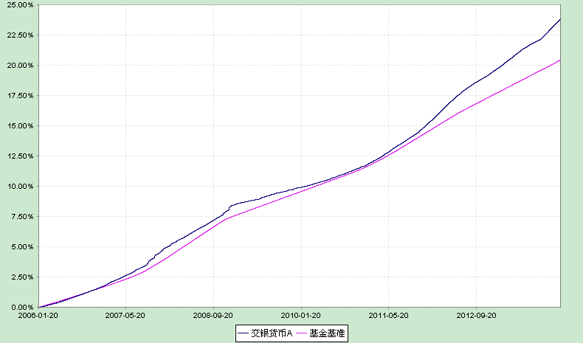
注：图示日期为2006年1月20日至2013年12月31日。本基金建仓期为自基金合同生效日起的6个月。截至建仓期结束，本基金各项资产配置比例符合基金合同及招募说明书有关投资比例的约定。

2、交银货币B
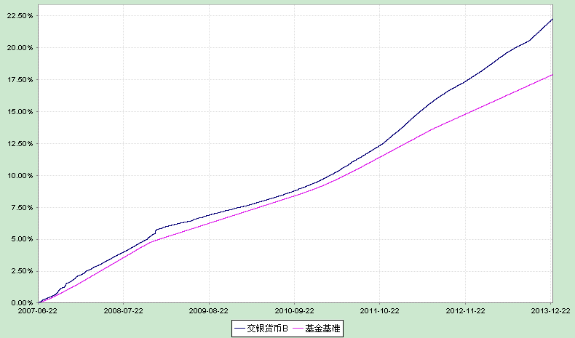
注：图示日期为2007年6月22日至2013年12月31日。本基金建仓期为自基金合同生效日起的6个月。截至建仓期结束，本基金各项资产配置比例符合基金合同及招募说明书有关投资比例的约定。

§4 管理人报告

4.1 基金经理（或基金经理小组）简介
姓名 | 职务 | 任本基金的基金经理期限 |  | 证券从业年限 | 说明
姓名 | 职务 | 任职日期 | 离任日期 | 证券从业年限 | 说明
林洪钧 | 本基金、交银信用添利债券、交银理财21天债券的基金经理，交银荣安保本混合、交银荣祥保本混合的基金经理助理，公司固定收益部助理总经理 | 2011-6-9 | - | 9年 | 林洪钧先生，复旦大学学士。历任国泰君安证券股份有限公司上海分公司机构客户部客户经理，华安基金管理有限公司债券交易员，加拿大Financial Engineering Source Inc.金融研究员。2009年加入交银施罗德基金管理有限公司，历任专户投资部投资经理助理、专户投资经理。

4.2 报告期内本基金运作遵规守信情况说明
在报告期内，本基金管理人严格遵循了《中华人民共和国证券投资基金法》、基金合同和其他相关法律法规的规定，并本着诚实信用、勤勉尽责的原则管理和运用基金资产，基金投资管理符合有关法律法规和基金合同的规定，为基金持有人谋求最大利益。

4.3 公平交易专项说明
4.3.1 公平交易制度的执行情况
本公司制定了严格的投资控制制度和公平交易监控制度来保证旗下基金运作的公平，旗下所管理的所有资产组合，包括证券投资基金和特定客户资产管理专户均严格遵循制度进行公平交易。
公司建立资源共享的投资研究信息平台，确保各投资组合在获得投资信息、投资建议和实施投资决策方面享有公平的机会。公司在交易执行环节实行集中交易制度，建立公平的交易分配制度。对于交易所公开竞价交易，遵循“时间优先、价格优先、比例分配”的原则，全部通过交易系统进行比例分配；对于非集中竞价交易、以公司名义进行的场外交易，遵循“价格优先、比例分配”的原则按事前独立确定的投资方案对交易结果进行分配。
公司中央交易室和风险管理部进行日常投资交易行为监控，风险管理部负责对各账户公平交易进行事后分析，于每季度和每年度分别对公司管理的不同投资组合的整体收益率差异、分投资类别的收益率差异以及不同时间窗口同向交易的交易价差进行分析，通过分析评估和信息披露来加强对公平交易过程和结果的监督。
报告期内本公司严格执行公平交易制度，公平对待旗下各投资组合，未发现任何违反公平交易的行为。
4.3.2 异常交易行为的专项说明
本报告期内，本公司管理的所有投资组合未发生参与的交易所公开竞价同日反向交易成交较少的单边交易量超过该证券当日总成交量5%的情形。本基金于本报告期内未出现异常交易行为。

4.4 报告期内基金的投资策略和运作分析
2013年四季度的债券市场延续了三季度的疲弱表现。10年期国债收益率从4.1%最高上行至4.7%；在无风险利率继续上行过程中，信用产品的收益呈现加速上行的走势，5年AA企业债（有担保）的估值收益从6.2%快速上行至7.5%以上水平，信用利差开始扩大。期限结构上看，期限利差依旧较小，收益率曲线仍极为平坦。
宏观方面，CPI在10月份上升到全年最高点3.2%之后开始小幅回落；受食品涨幅回落影响，11月CPI同比降至3.0%，12月同比预计将继续下降。与通胀走势相仿，工业增加值在11月也出现了下降的趋势。在基本面小幅回落的情况下，12月无风险利率上升的趋势趋缓，然而信用产品收益在12月继续上行，使得信用利差继续扩大。总体而言，四季度债券收益率的上行主要仍受到银行资产负债表调整以及对年底流动性紧张预期双方面的影响。
本基金在四季度仍保持较大比例银行协议存款，提高了组合的静态收益，也在年底流动性较为紧张的情况下，保持了基金收益的平稳。
展望来年一季度，由于春节因素，预计一月份流动性将仍为紧张，短时间内债券持仓仍将保持较短久期，保持协议存款的比例，春节以后适度小幅增加债券持仓，适度拉长久期或对组合收益能产生较长期的正贡献，争取为基金持有人带来较为稳定的长期收益。

4.5 报告期内基金的业绩表现
本报告期内，交银货币A净值收益率为1.1566%，交银货币B净值收益率为1.2164%，同期业绩比较基准增长率为0.7058%。

§5 投资组合报告

5.1 报告期末基金资产组合情况
序号 | 项目 | 金额（元） | 占基金总资产的比例（％）
1 | 固定收益投资 | 768,414,984.02 | 16.17
 | 其中：债券 | 768,414,984.02 | 16.17
 | 资产支持证券 | - | -
2 | 买入返售金融资产 | 179,499,869.25 | 3.78
 | 其中：买断式回购的买入返售金融资产 | - | -
3 | 银行存款和结算备付金合计 | 3,629,815,007.28 | 76.36
4 | 其他资产 | 175,570,479.79 | 3.69
5 | 合计 | 4,753,300,340.34 | 100.00

5.2 报告期债券回购融资情况
序号 | 项目 | 占基金资产净值比例（％）
1 | 报告期内债券回购融资余额 | 2.84
1 | 其中：买断式回购融资 | 0.05
序号 | 项目 | 金额（元） | 占基金资产净值的比例（％）
2 | 报告期末债券回购融资余额 | 476,598,811.70 | 12.13
2 | 其中：买断式回购融资 | - | -
注：报告期内债券回购融资余额占基金资产净值的比例为报告期内每个银行间市场交易日融资余额占资产净值比例的简单平均值。

债券正回购的资金余额超过基金资产净值的20％的说明
本基金本报告期内债券正回购的资金余额未超过资产净值的20%。

5.3 基金投资组合平均剩余期限
5.3.1 投资组合平均剩余期限基本情况
项目 | 天数
报告期末投资组合平均剩余期限 | 68
报告期内投资组合平均剩余期限最高值 | 87
报告期内投资组合平均剩余期限最低值 | 62

报告期内投资组合平均剩余期限超过180天情况说明
本基金本报告期内投资组合平均剩余期限未超过180天。

5.3.2 报告期末投资组合平均剩余期限分布比例
序号 | 平均剩余期限 | 各期限资产占基金资产净值的比例（％） | 各期限负债占基金资产净值的比例（％）
1 | 30天以内 | 54.71 | 12.13
 | 其中：剩余存续期超过397天的浮动利率债 | - | -
2 | 30天(含)—60天 | 6.87 | -
 | 其中：剩余存续期超过397天的浮动利率债 | - | -
3 | 60天(含)—90天 | 33.86 | -
 | 其中：剩余存续期超过397天的浮动利率债 | - | -
4 | 90天(含)—180天 | 12.69 | -
 | 其中：剩余存续期超过397天的浮动利率债 | 1.01 | -
5 | 180天(含)—397天（含） | 8.39 | -
 | 其中：剩余存续期超过397天的浮动利率债 | - | -
 | 合计 | 116.52 | 12.13

5.4 报告期末按债券品种分类的债券投资组合
序号 | 债券品种 | 摊余成本（元） | 占基金资产净值比例  （％）
1 | 国家债券 | - | -
2 | 央行票据 | - | -
3 | 金融债券 | 238,932,787.90 | 6.08
 | 其中：政策性金融债 | 238,932,787.90 | 6.08
4 | 企业债券 | 39,678,186.83 | 1.01
5 | 企业短期融资券 | 489,804,009.29 | 12.47
6 | 中期票据 | - | -
7 | 其他 | - | -
8 | 合计 | 768,414,984.02 | 19.56
9 | 剩余存续期超过397天的浮动利率债券 | 39,678,186.83 | 1.01

5.5 报告期末按摊余成本占基金资产净值比例大小排名的前十名债券投资明细
序号 | 债券代码 | 债券名称 | 债券数量  (张) | 摊余成本（元） | 占基金资产净值比例（％）
1 | 130311 | 13进出11 | 1,200,000 | 118,990,754.24 | 3.03
2 | 041359012 | 13沙钢CP001 | 1,100,000 | 109,985,047.59 | 2.80
3 | 041358057 | 13皖高速CP001 | 1,000,000 | 99,923,170.13 | 2.54
4 | 041362046 | 13九龙江CP002 | 1,000,000 | 99,909,479.75 | 2.54
5 | 090407 | 09农发07 | 600,000 | 60,122,923.11 | 1.53
6 | 130243 | 13国开43 | 600,000 | 59,819,110.55 | 1.52
7 | 041355014 | 13天业CP001 | 400,000 | 40,021,995.33 | 1.02
8 | 041353017 | 13昆钢CP001 | 400,000 | 40,007,231.35 | 1.02
9 | 068019 | 06京投债 | 400,000 | 39,678,186.83 | 1.01
10 | 041362017 | 13晋阳光CP001 | 300,000 | 30,000,053.28 | 0.76

5.6 “影子定价”与“摊余成本法”确定的基金资产净值的偏离
项目 | 偏离情况
报告期内偏离度的绝对值在0.25(含)-0.5%间的次数 | 0次
报告期内偏离度的最高值 | 0.0017%
报告期内偏离度的最低值 | -0.0934%
报告期内每个交易日偏离度的绝对值的简单平均值 | 0.0450%

5.7 报告期末按公允价值占基金资产净值比例大小排名的前十名资产支持证券投资明细
本基金本报告期末未持有资产支持证券。

5.8 投资组合报告附注
5.8.1 基金计价方法说明
本基金采用摊余成本法计价，即计价对象以买入成本列示，按票面利率或商定利率并考虑其买入时的溢价与折价，在其剩余期限内按照实际利率和摊余成本逐日摊销计算损益。
5.8.2 本基金报告期每日持有剩余期限小于397天但剩余存续期超过397天的浮动利率债券的摊余成本均未超过当日基金资产净值的20%。
5.8.3 报告期内本基金投资的前十名证券的发行主体未被监管部门立案调查，在本报告编制日前一年内本基金投资的前十名证券的发行主体未受到公开谴责和处罚。
5.8.4 其他各项资产构成
序号 | 名称 | 金额（元）
1 | 存出保证金 | -
2 | 应收证券清算款 | -
3 | 应收利息 | 36,772,308.05
4 | 应收申购款 | 138,798,171.74
5 | 其他应收款 | -
6 | 待摊费用 | -
7 | 其他 | -
8 | 合计 | 175,570,479.79

5.8.5 投资组合报告附注的其他文字描述部分
由于四舍五入的原因，分项之和与合计项之间可能存在尾差。

§6 开放式基金份额变动
单位：份
项目 | 交银货币A | 交银货币B
本报告期期初基金份额总额 | 317,979,791.07 | 3,112,452,585.18
本报告期基金总申购份额 | 4,993,113,036.60 | 10,455,228,932.56
减：本报告期基金总赎回份额 | 3,393,093,987.09 | 11,556,860,421.65
本报告期期末基金份额总额 | 1,917,998,840.58 | 2,010,821,096.09
注：1、如果本报告期间发生转换入、份额级别调整、红利再投业务，则总申购份额中包含该业务；
2、如果本报告期间发生转换出、份额级别调整业务，则总赎回份额中包含该业务。

§7 基金管理人运用固有资金投资本基金交易明细
本基金管理人本报告期内未进行本基金的申购、赎回、红利再投等；本基金管理人本报告期末持有本基金份额0.00份，占本基金期末总份额的0.00%。

§8 备查文件目录

8.1 备查文件目录
1、中国证监会批准交银施罗德货币市场证券投资基金募集的文件；
2、《交银施罗德货币市场证券投资基金基金合同》；
3、《交银施罗德货币市场证券投资基金招募说明书》；
4、《交银施罗德货币市场证券投资基金托管协议》；
5、关于募集交银施罗德货币市场证券投资基金之法律意见书；
6、基金管理人业务资格批件、营业执照；
7、基金托管人业务资格批件、营业执照；
8、报告期内交银施罗德货币市场证券投资基金在指定报刊上各项公告的原稿。

8.2 存放地点
备查文件存放于基金管理人的办公场所。

8.3 查阅方式
投资者可在办公时间内至基金管理人的办公场所免费查阅备查文件，或者登录基金管理人的网站(www.fund001.com，www.bocomschroder.com)查阅。在支付工本费后，投资者可在合理时间内取得上述文件的复制件或复印件。
投资者对本报告书如有疑问，可咨询本基金管理人交银施罗德基金管理有限公司。本公司客户服务中心电话：400-700-5000（免长途话费），021-61055000，电子邮件：services@jysld.com。

